荒井山町内会 第37号会報荒井山 2020.8. 事務局
＆fax 618-2945 621-62７３
http://www.araiyama.jp
mail:tkebisu@live.jp

荒井山町内会 検索

〔7/29スタート地域の足〕
荒井山町内会では、免許証を返上された方、公共交通機関を利用しにくい方、タクシーを利用されない方を対象に通院などの送迎支援を実施します。
この企画は
中央区社会福祉協議会 損保ジャパン ダイハツ北海道宮の森店のご支援の下、実施するものです。利用希望の方は窓口となっていただいております、｛第2包括支援センター｝520－3668 fax561-8300 <沖さん、片山さん、米沢さん＞にご相談ください。
現在トライアルで1名の方を宮の森記念病院への送迎で実施しております。

コ ラ ム 荒井山

－1－
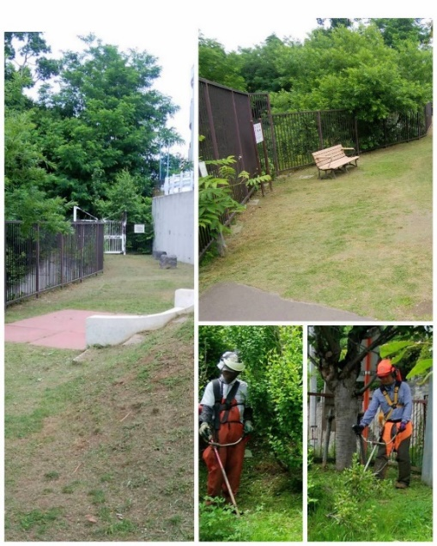
7/14
環境部による今期2度目の草刈り後のぞみ公園と草刈り中のこぶし公園風景です。
他にもみじ公園 杉の子公園の計4公園がありいずれも塚田環境部長の下、管理されております。

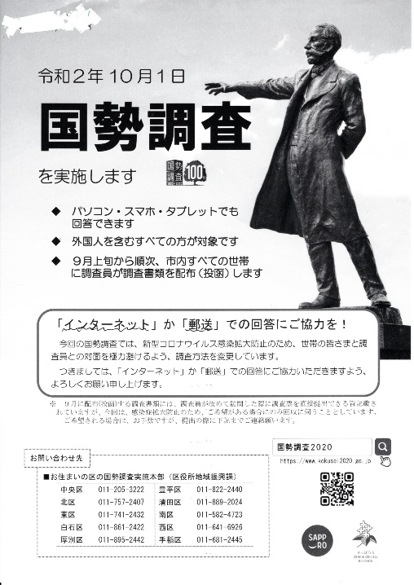

今秋10・1に予定されております国勢調査は調査員対象の説明会が9/2に街つくりセンターで
実施される予定となっております。証明写真との関係で調査員の方は必ず出席していただきますよう
宜しくお願いします。
基本インターネッットか郵送での回答となっております。

－2－

